# 需求分析

本章主要对系统进行了需求分析，阐述了待解决问题及出现的用户需求。站在用户的角度上，结合需求描述了系统的主要功能，且从整体上对系统进行了用例析取和分析用例。

* 1. 问题陈述

本节将对易用车系统进行需求分析，分析了其所存在的问题并对本系统的主要功能进行描述。

* + 1. 待解决问题

由于停车资源不足且利用率低下，经常表现为某个停车场泊车位供不应求，而相邻停车场却闲置大量空余泊位。买车是为了便利，然而现在却成了烦恼

通过设计车易用系统查看目的地周围空闲的停车位，并快速引导车主前往停车从而避免了花费大量时间在寻找停车位上，为车主节省了宝贵的时间并满足了需求，从而在一定程度上提高效率，提升了了人们的用车体验，方便了人们的用车生活。

* + 1. 功能描述

微信用户授权登录：用户通过微信小程序界面搜一搜的方式进入易用车，接着用户界面就会弹出登录请求，当小程序用户点击立即登录时，就会弹出“易用车”需要获取你的公开信息（地区、性别等），最后点击允许，则视为用户授权登录小程序成功。

定位查询停车场：首页定位查天气：由于登录小程序时，用户已经允许了小程序获取当前地理位置，调用腾讯地图 api 获取用户当前所在位置周围的所有停车场，显示停车场是否由剩余位置停车，并引导用户前往停车场。

查询周边服务：通过定位，快速查询附近的汽车修理厂，汽车美容店、洗车店等。周围所有汽车服务店铺，点击某一店铺进入其详情页。店铺详情页内查看服务项目、价格、查看店铺信息。在店铺栏也查看店铺的评分、地址、商家电话、营业时间、店铺资质等信息。

查看订单：点击订单可查看用户的历史订单信息，有停车订单、周边服务订单。

管理个人信息：在我的页面查看个人信息，或更改个人信息，查看积分、优惠券等信息，还可开通卡包，支付时可用卡包支付。

* 1. 上下文图

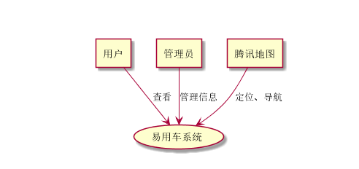上下文图

* 1. 用例模型

业务建模

* 1. 用例析取

系统参与者

用户

管理员

易用车系统

地图系统

后台管理系统

小程序用例析取图，如图 3-1 所示。小程序的中心是用户，所有功能均为用 户服务。用户可通过小程序完成多种日常所需的功能

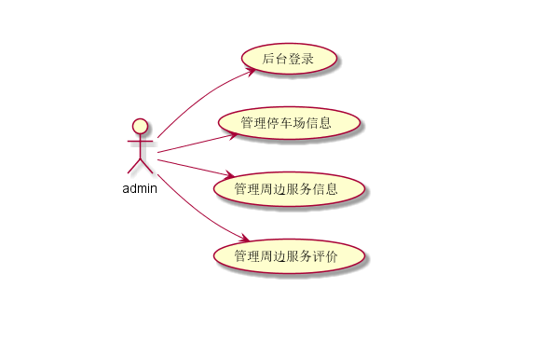

用例图1

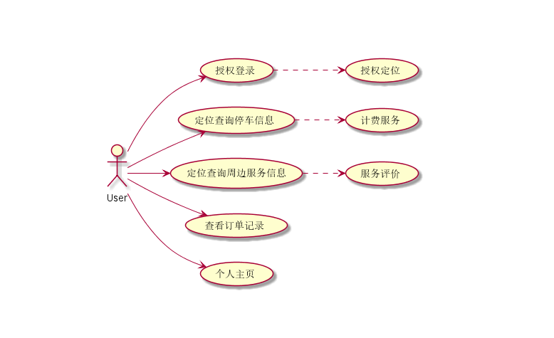

用例图2

* 1. 用例规约

本小节将分别对易用车的用户的授权登录活动、引导停车活动、查询周边服务、查看订单、还有对管理员的后台管理活动通过用例规约表及活动图的形式进行分析。

* + 1. 用户登录授权用例规约及活动图

通过用例规约表（如表3-1）对用户授权用例进行了规范，结合活动图（如图3-2）对此用例进行活动时遇到的特殊情况进行了约束。

表3-1 用户授权用例规约表

|  |  |
| --- | --- |
| 用例名称 | 用户授权 |
| 参与者 | 小程序使用者 |
| 用例描述 | 用户进入小程序，选择是否授权 |
| 前置条件 | 用户的微信处于登录的状态 |
| 后置条件 | 用户选择是按钮，授权 |
| 基本事件流 | 1. 用户通过入口进入本小程序 2. 弹出授权页面 3. 若用户选择是按钮，用户的个人信息则授权于本小程序；若选择否按钮，则退出本小程序。 |
| 备选事件流 | 1. 若用户微信处于未登录状态，则跳转到微信登录界面，提醒用户需登录微信 2. 若用户的信息授权成功，则提示用户授权成功 |

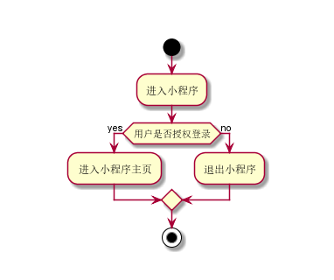

登录用例活动图

* + 1. 定位查询活动用例规约及活动图

这部分内容是通过用例规约表来对用户进行定位查询天气活动时的用例规约进 行描述。

定位查询停车场用例规约表

|  |  |
| --- | --- |
| 用例名称 | 定位查询停车场 |
| 参与者 | 小程序使用者 |
| 用例描述 | 用户进入易用车小程序，并且在微信小程序授权登录成功，进入首页允许易用车获取当前位置信息，小程序会自动定位用户当前位置，调用腾讯地图 api 获取用户当前位置，将周边所有停车场的实时情况提供给用户。考虑到引导停车是用户使用频率很高的功能，所以放在了首页。 |
| 前置条件 | 用户的微信处于登录的状态  用户允许小程序获取当前位置信息 |
| 后置条件 | 用户获取停车位信息成功，等待用户完成其它操作 |
| 基本事件流 | 1.用户授权小程序，允许小程序获取当前位置信息  2.小程序通过腾讯地图 api 获取用户地理信息，根据腾讯地图api通过后台数据交互输出停车位信息到小程序界面 |
| 备选事件流 | 若用户微信处于未登录状态，则跳转到微信登录界面，提醒用户需登录微信 |

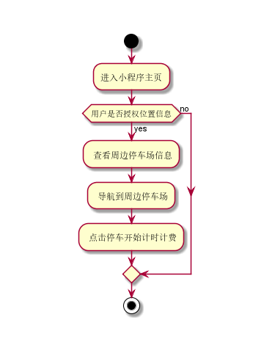

定位查询停车场用例活动图

* + 1. 查询周边服务活动用例规约及活动图

这部分内容是通过用例规约表来对用户进行查询周边服务活动时的用例规约进行描述。

查询周边服务活动用例规约表

|  |  |
| --- | --- |
| 用例名称 | 查询周边服务 |
| 参与者 | 小程序使用者 |
| 用例描述 | 微信用户进入易用车小程序，并且在微信小程序授权登录成功，进入首页允许易用车获取当前位置信息小程序就会自动定位用户当前位置，调用腾讯地图 api 获取用户当前位置。用户点击导航栏的周边按钮，通过定位，快速查询附近车修理厂，汽车美容店、洗车店等。 |
| 前置条件 | 用户的微信处于登录的状态  用户允许小程序获取当前位置信息 |
| 后置条件 | 用户获取周边服务信息成功，等待用户完成其它操作 |
| 基本事件流 | 1.用户授权小程序，允许小程序获取当前位置信息  2. 小程序通过百度地图 api 获取用户地理信息 |
| 备选事件流 | 若用户微信处于未登录状态，则跳转到微信登录界面，提醒用户需登录微信 |

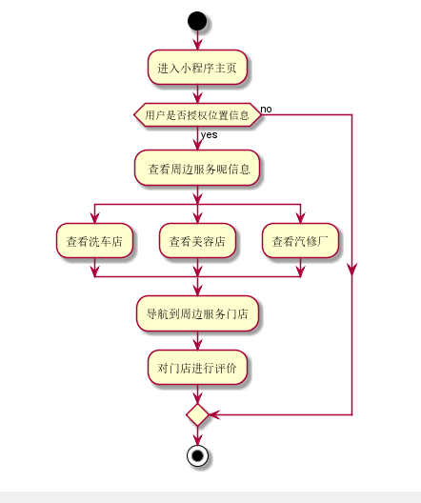

周边服务用例活动图

* + 1. 查看订单的用例规约及活动图

这部分内容是通过用例规约表来用户查看订单时时的用例规约进行描述。

查看订单的用例规约表

|  |  |
| --- | --- |
| 用例名称 | 查看订单的用例规约 |
| 参与者 | 用户 |
| 用例描述 | 用户进入小程序并且授权登录成功，用户点击导航栏中的订单按钮进入订单界面，可查看所有订单记录 |
| 前置条件 | 用户授权登录 |
| 后置条件 | 用户查看订单信息成功，等待用户完成其它操作 |
| 基本事件流 | 1.小程序用户点击订单模块，进入订单页。  2.用户点击订单进入订单详情页，可以查看订单生成时间、地点、金额，项目。 |
| 备选事件流 | 若用户微信处于未登录状态，则跳转到微信登录界面，提醒用户需登录微信 |

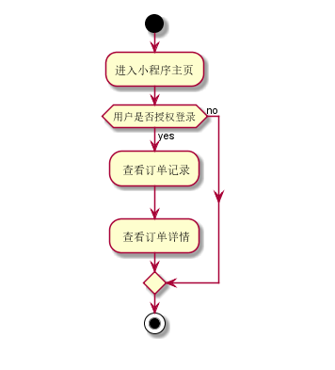

查看订单用例活动图

* + 1. 管理员的后台管理活动用例规约及活动图

这部分内容是通过用例规约表来对管理员进行的后台管理活动时的用例规约进行描述。

管理员的后台管理用例规约表

|  |  |
| --- | --- |
| 用例名称 | 管理员的后台管理 |
| 参与者 | 小程序管理员 |
| 用例描述 | 管理员在微信开发者工具中，管理整个小程序的界面与后台的交互逻辑 |
| 前置条件 | 管理员用必须已经注册登录微信号，且完善个人信息 |
| 后置条件 | 管理员申请开发者身份成功，可自行修改小程序的所有配置 |
| 基本事件流 | 1.管理员注册微信，已经注册的直接登录微信号，完善个人信息  2.在小程序官网进行开发者信息的填写，根据指引填写信息和提交相应的  资料。  3.通过邮箱激活  4.等级开发者相关信息  5.下载了微信小程序开发者工具 |
| 备选事件流 | 如果管理员本身没有微信，需先注册微信，接着完成接下来的操作 |

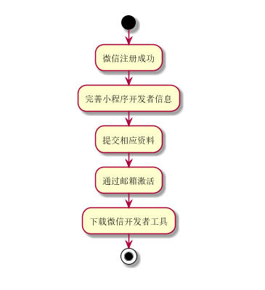

管理员后台管理用例活动图

* 1. 本章小结

本章介绍了系统的需求分析过程，对系统构建前进行分析，结合待解决问题及用户需求设计出系统的主要功能。结合用例图、主要功能的用例规约表和活动图，从不同层面对系统进行分析。